Les roches magmatiques associées aux dorsales océaniques
الصخور الصهارية المرتبطة بالذروات المحيطية

La croûte océanique est constituée principalement de roches magmatiques, le basalte et le gabbro
- Quelles sont les caractéristiques de ces deux roches magmatiques. et comment se sont-elles formées au niveau des dorsales océaniques ?

I -observation des roches du basalte et du Gabbro
Doc 2a page 64 et doc1 page 68 étincelle
-Le basalte est une roche magmatique de couleur sombre avec des petits Lacunes.
-le gabbro est une roche magmatique de couleur vert a noir.

II- observation des lames minces du basalte et du Gabbro
Activité 1 :
Les documents ci-dessous représentent deux lames minces de deux roches : Basalte et gabbro.
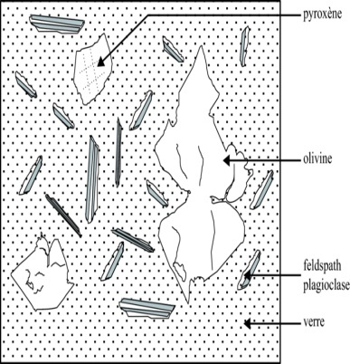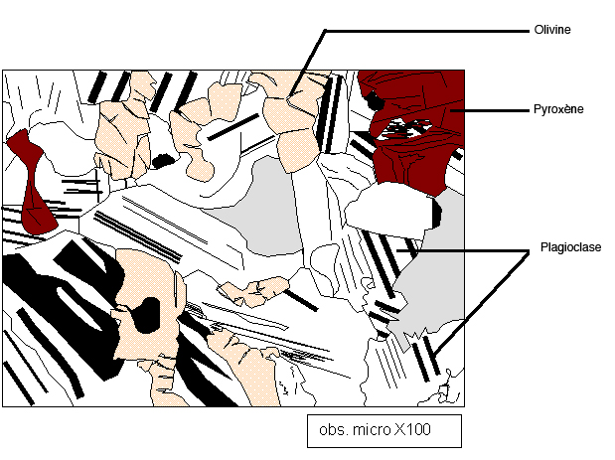
Lame mince de basalte lame mince de gabbro
A partir de ces deux documents ; remplis le tableau suivant
 | cristaux | Taille de cristaux | cristallisation | structure
Roche du basalte océanique
Roche du gabbro

II- Relation entre la taille des cristaux et la vitesse de refroidissement.
Activité 2 : manipulation du refroidissement du souffre page 28 sigma à coller
Réaliser la manipulation et établir la relation entre la taille de cristaux et la vitesse de refroidissement. )répondre a la question intégrée à la manipulation page 28 sigma
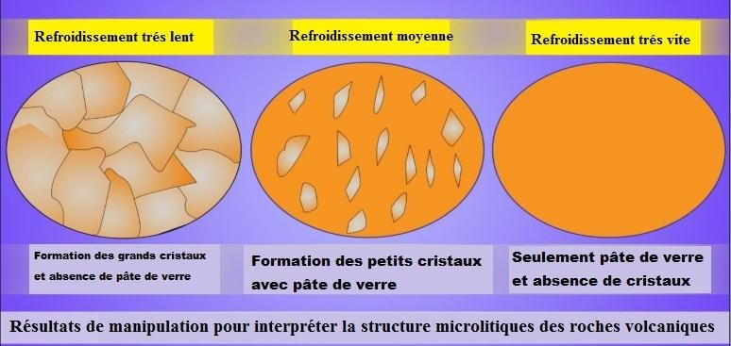

Document 3 : Résultats de manipulation pour interpréter la structure microlitiques des roches volcaniques

III- formation du basalte et du gabbro au niveau des dorsales océaniques.

Activité 3 ; en s’appuyant su la manipulation du souffre ci-dessus, et à partir du doc ci-dessous, expliquer la relation entre le mode de formation du basalte et du gabbro dans la zone de divergence.

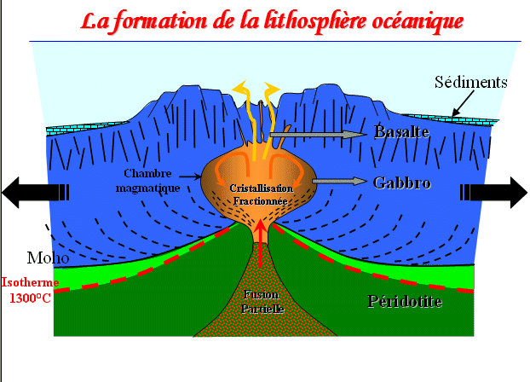
Réponses……………………………………………………………………………………………………………………………………………………………………………………………………………………………………………………………………………………………………………………………………………………………………………………………………………………………………………………………………………………………………………………………………………………………………………………………………………………………………………………………………………………………………………………………………………………………………………………………………………………………………………………………………………………………………………………………………

Les roches magmatiques associées aux zones de subduction
الصخور الصهارية المرتبطة بمناطق الطمر

Les zones de subduction sont caractérisées par un magmatisme important, ce magmatisme est caractérisé par des roches comme l’andésite et le granite.
- Quelles sont les caractéristiques de ces deux roches magmatiques ?
- Comment se sont-elles formées ?

I-observation des roches de l’andésite et du granite.
Doc 2A page 30 et doc 5 page 28 sigma
I-observation des lames minces de l’andésite et du granite.

Activité 1 :

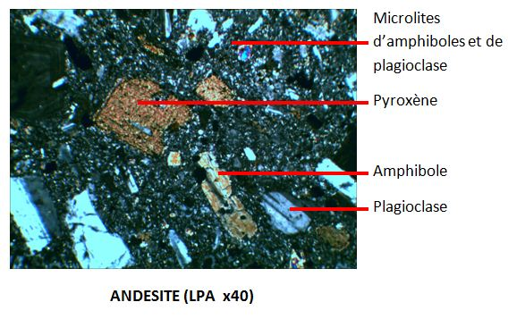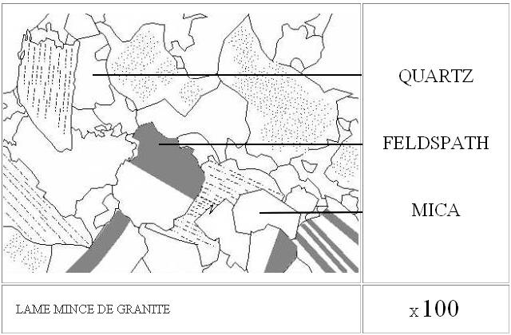
lame mince d’Andésite lame mince de Granite
A partir de ces deux documents ; remplis le tableau suivant
 | cristaux | Taille de cristaux | cristallisation | structure
Roche de
L’andésite
Roche du granite

II-formation de l’andésite et du granite au niveau de la zone de subduction.
Activité 2
1- à partir du document ci dessous, expliquer la relation entre le mode de formation de l’andésite et du granite dans une zone de subduction.
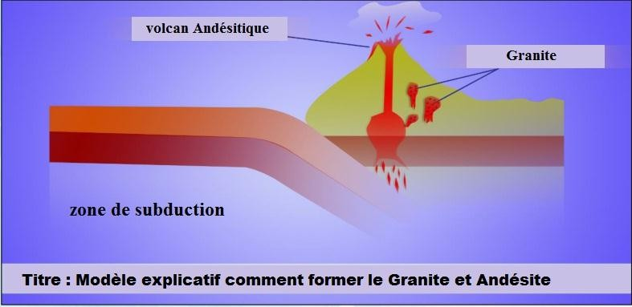
De la formation du

Réponses : ………………………………………………………………..
…………………………………………………………………………………………………………………………………………….
……………………………………………………………………………………………………………………………………………………………………………………………………………………………………………………………………………………………………………………………………………………………………..

III- Est-ce la montée du magma influence sur les roches adjacentes ?

Activité 3

Magma cristallisée

mmmm

Titre : effet de montée du magma granitique sur les roches voisines (métamorphisme de contact)

1-Déterminer à partir du document ci dessus comment se fait l’évolution de la température et de la composition minéralogique des roches en s’éloignant de l’intrusion granitique
2- définir le métamorphisme de contact.
Réponses :
……………………………………………………………………………………………………………………………………………………………………………………………………………………………………………………………………………………………………………………………………………………………………………………………………………………………………………………………:……………………………………………………………………………………………………………………………………………………………………………..

REPONSES PROPOSEES
Les roches magmatiques associées aux dorsales océaniques
الصخور الصهاريةالمرتبطة بمناطق الذروات المحيطية

La croûte océanique est constituée principalement de roches magmatiques, basalte et gabbro
- Quelles sont les caractéristiques de ces 2 roches magmatiques. et comment se sont-elles formées au niveau des dorsales océaniques ?

I -observation des roches du basalte et du Gabbro
  - Doc 2a page 64 et doc1 page 68 étincelle
Le basalte est une roche magmatique de couleur sombre avec des petit Lacunes.
- -le gabbro est roche magmatique de couleur vert a noir.

I-observation des lames minces du basalte et du Gabbro
Activité 1
Les documents ci-dessous représentent deux lames minces de deux roches : Basalte et gabbro
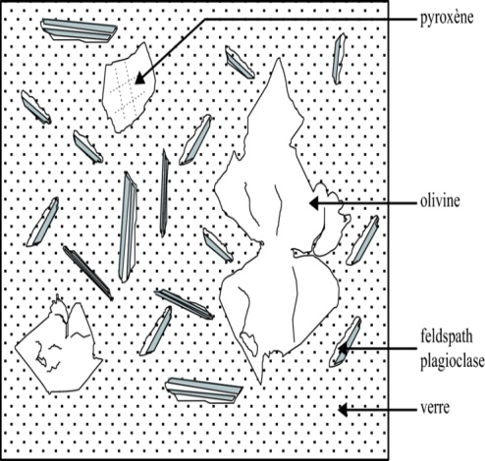
Lame mince de basalte lame mince de gabbro
A partir de ces deux documents ; remplis le tableau suivant
 | cristaux | Taille de cristaux | cristallisation | structure
Roche du basalte océanique | -Pyroxène,  -olivine  -Feldspath  - pate vitreuse non cristallisée | Cristaux de Différentes tailles | incomplète (présence de pâte de vitreuse) | Microlitique
Roche du gabbro | -Pyroxène  -Feldspath  -Olivine  -Plagioclase | Gros cristaux | Complete  (absence de pâte vitreuse) | Grenue

II- Relation entre la taille des cristaux et la vitesse de refroidissement.
Activité 2 : manipulation du refroidissement du souffre page 28 sigma
Réaliser la manipulation et établir la relation entre la taille de cristaux et la vitesse de refroidissement.
Document 3 : Résultats de manipulation pour interpréter la structure microlitiques des roches volcaniques

III- La genèse du basalte et du gabbro au niveau des dorsales océaniques

Activité 3 ; en s’appuyant su la manipulation du souffre ci-dessus, et à partir du document ci-dessous, expliquer la relation entre le mode de formation du basalte et du gabbro dans une zone de divergence.

- Puisque le basalte est constitué de gros cristaux et de petits cristaux ainsi d’une pâte vitreuse, cela prouve qu’il s’est constitué en 3 étapes :
- en profondeur par refroidissement lent, qui permet la constitution de gros cristaux (olivine. + pyroxène)
- dans la cheminée par refroidissement rapide permet la constitution de petits cristaux (microlites)
- à la surface par refroidissement très rapide permet la constitution de la pâte vitreuse donc ; le basalte est une roche volcanique semi-cristalline.

- Puisque le gabbro est constitué seulement de gros cristaux, prouve que cette roche s’est constituée entièrement en profondeur sous l’action d’un refroidissement lent, donc le gabbro est une roche plutonique cristalline

Les roches magmatiques associées aux zones de subduction
الصخور الصهارية المرتبطة بمناطق الطمر

Les zones de subduction sont caractérisées par un magmatisme important, ce magmatisme est caractérisé par des roches comme l’andésite et le granite.
- Quelles sont les caractéristiques de ces deux roches magmatiques ?
- Comment se sont-elles formées ?

I-observation des lames de l’andésite et du granite.

Activité 1 :

A partir de ces deux documents ; remplis le tableau suivant
 | cristaux | Taille de cristaux | cristallisation | structure
Roche de  granite | -Quartz  -Feldspath  -Mica noir | Cristaux de grandes tailles | Complete  (absence de pâte de verre) | Grenue
Roche du l’andésite | -feldspath  -Amphibole  -Plagioclase  -pyroxène  -pâte de verre | Cristaux de différentes tailles | incomplète (présence de pâte de verre) | Microlitique

II-la genèse de l’andésite et du granite au niveau de la zone de subduction.
Activité 2
1- à partir du doc7 ci dessous, expliquer la relation entre le mode de formation des andésites et des granites dans une zone de subduction.
de la formation du

Réponses : dans la zone de subduction la déshydratation de la plaque plongeante (océanique) permet la fusion du manteau et donne naissance à un magma.
Une partie de ce magma se refroidit en profondeur et donne des roches granitiques (roches cristallines plutoniques) et l’autre partie se refroidit en 3 étapes et donne des roches andésitiques( roches semi cristallines volcaniques)

III- Est-ce la montée du magma influence sur les roches adjacentes ?

Activité 3
Magma cristallisée
1-Déterminer comment se fait l’évolution de la température et de la composition minéralogique des roches en s’éloignant de l’intrusion granitique
2-définir le métamorphisme de contact.
1- Au cours de la remonté et la cristallisation du magma en profondeur, sa température élevée influence sur les roches adjacentes en changeant leur texture et leur composition minérale : C’est le métamorphisme de contact, qui apparait sous forme d’une bande de roches métamorphiques entourant les blocs de granite intrusif appelée : auréole de métamorphisme
2-définition de métamorphisme de contact
Le métamorphisme de contact se produit dans la roche encaissante (roches sédimentaires) au contact d’un magma chaud sous l’effet de la température et la pression, Il s'agit en quelque sorte d'une cuisson des terrains situés au contact direct de ce magma

